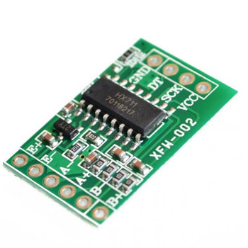HX711

24-Bit Analog-to-Digital Converter (ADC) for Weigh Scales.

Use case: Gewicht meten

Met de hx711 library kan je gewicht wegen met load Cells

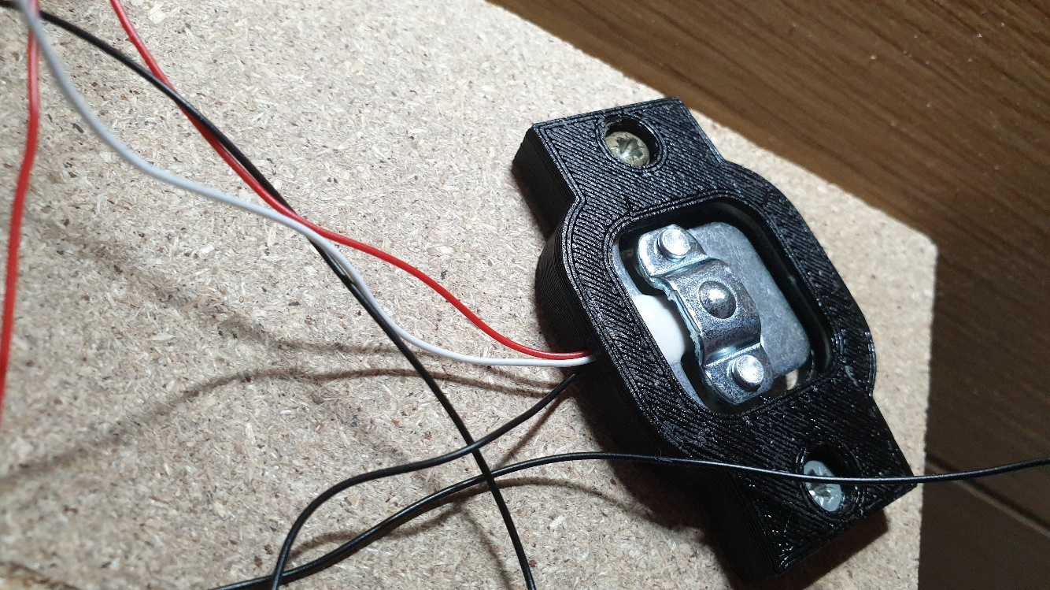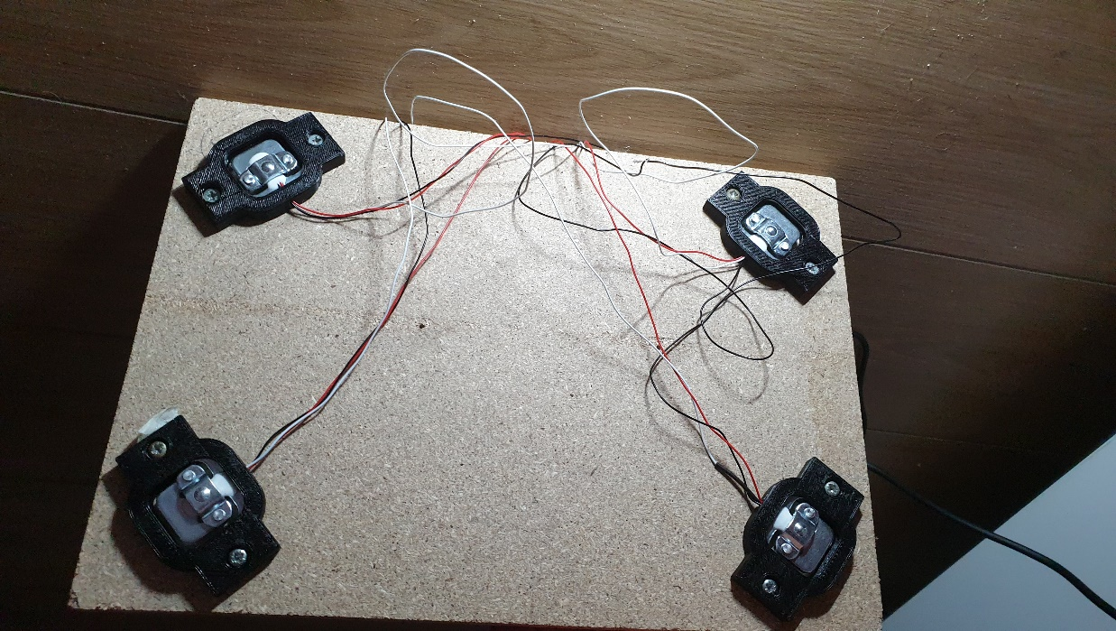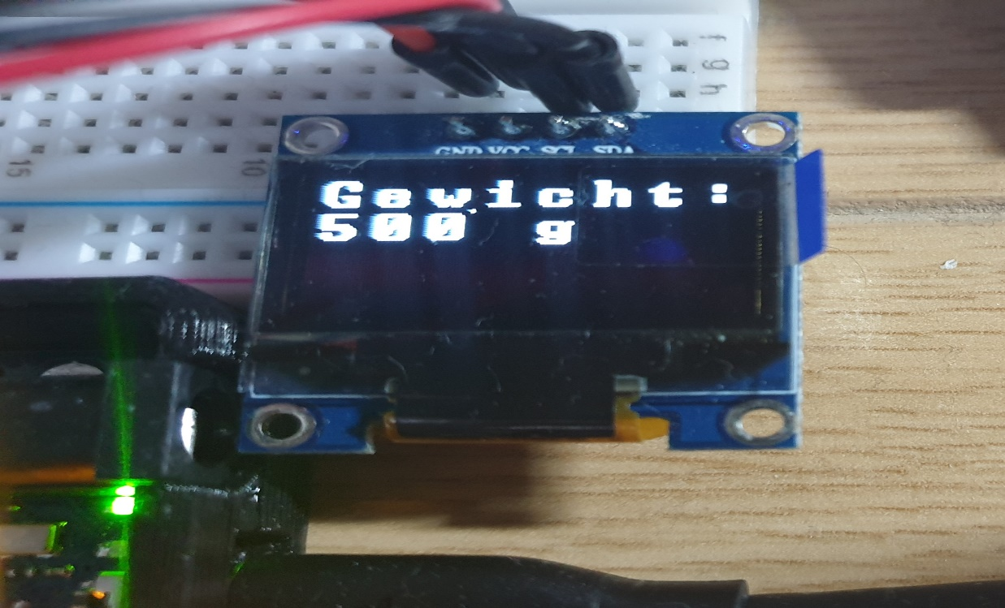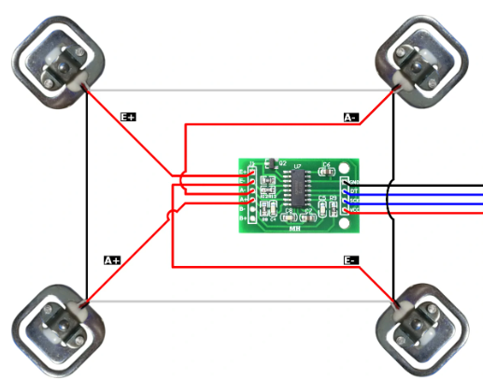

ONDERKANT WEEGSCHAAL VAN HX711 DEMO MET VIER KEER 3-WIRE LOAD CELL

DISPLAY MET GEWICHT METING

AANSLUITING HX711 CHIP MET VIER KEER 3-WIRE LOAD CELL

3 WIRE LOAD CELL (MAX 50 KG)

Met de hx711 library kan je makkelijk gewicht meten.

Na 1 keer kalibreren met een gewicht wat bekend is.

***Functies:***

Gewicht meten in grammen

Gewicht meten in ponden

Gemiddelde gewicht metingen

3 gain opties

<https://github.com/pim12345/HX711_library_using_hwlib>